Pontificia Universidad Católica de Chile
Curso Seminario de investigación
Profesora Angélica Bello
Ayudante Javiera Manríquez

Proyecto de Investigación-Acción: COLEGIO ALMENAR Del Maipo

Paula Acevedo
Ignacia Labbé

Santiago,
24 de Junio, 2013
Índice

1. Problematización Diagnóstica 3
- Introducción
- Antecedentes del contexto
- Descripción del proceso realizado
- Descripción del comportamiento y análisis de las relaciones existentes entre cada una de las dimensiones de la práctica pedagógica y el foco problemático

2. El problema 6

3. Plan de acción 7
- Descripción del proceso
- Descripción y análisis del plan

4. Evaluación del proceso realizado y resultados obtenidos 12
- Descripción del panorama evaluativo desarrollado
- Descripción de la metodología de análisis
- Sistematización de los datos
- Análisis de los resultados obtenidos
- Análisis antecedentes

5. Conclusiones de la investigación 15

6. Bibliografía 16

7. Anexos 17

PROBLEMATIZACIÓN DIAGNÓSTICA

Introducción
La investigación sobre la educación tiene valor para la práctica, ya que según Gimeno Sacristán (1997) proporciona conceptos que legitiman sus acciones, ofrece otras formas de ver la realidad. El sentido que tiene este proceso de investigación es permitir el espacio de reflexión con fundamentos, espacios para discutir, mejorando la práctica, encontrando alternativas. (Gimeno Sacristán, G. 1997). Entonces teniendo información especializada sobre la realidad, luego se puede utilizar opciones sustentadas en principios razonables, y no por sentido común. Por lo anterior, podemos decir que la investigación que realizaremos, nos servirá para conocer nueva información, que luego podremos analizar y reflexionar, para finalmente poder tomar decisiones con fundamentos, que mejoren las prácticas docentes.
Los objetivos que se espera alcanzar con este proceso de investigación, es poder reflexionar acerca de nuestra práctica profesional, para poder mejorarla en base a fundamentos sólidos.
El enfoque metodológico para nuestra investigación es el de Investigación- Acción, en el cual el docente es quien profundiza la comprensión de su problema y se plantea alternativas de resolución (Boggino, N. 2004). En nuestro caso, como alumnas prácticas debemos problematizar la realidad de nuestra práctica para luego poder tomar decisiones, el proceso de investigación entonces nace desde los mismos docentes, ya que también son investigadores quienes exploran la realidad donde se desenvuelven profesionalmente. Este proceso se realiza de forma colectiva, entre todos los docentes involucrados (J. Elliott, 1993).

La Investigación- Acción busca mejorar la práctica, al tiempo que se mejora la comprensión que se tiene de ella y de los contextos en los que realiza. (Carr y Kemmis, 1988). En lo anterior es donde radica el sentido de esta investigación, ya que son las propios docentes (alumnas en práctica y educadoras a cargo) quienes analizar y buscan problematizar su propia realidad educativa. Es un trabajo colectivo que surge para mejorar las prácticas educativas. Esto mismo, le da valor a la profesionalización de las Educadoras de párvulos en general. Porque el hecho de sean ellas mismas quienes lleven a cabo estas investigaciones, les brinda la oportunidad para la producción de conocimiento con fundamentos sólidos, una base desde donde pueden tomar decisiones y encontrar soluciones a los problemas encontrados. Dándole esto un valor extra a su labor, ya que la información “de lo que deben hacer para mejorar” no viene desde investigaciones externas, si no que surge dentro de la misma realidad, siendo llevada a cabo por las mismas profesionales de educación.

Antecedentes del contexto

El Colegio Almenar del Maipo de dependencia particular pagado, queda ubicado en la comuna de Puente Alto, inserto en el cajón del Maipo en la localidad de Las Vizcachas. Por ende cuenta con un privilegiado entorno natural, que a la vez se relaciona con la misión del colegio de formar personas integrales. Comienza en Play Group y termina en 4to medio su proceso. Hay alrededor de 600 alumnos. Específicamente nuestra práctica la estamos haciendo en los dos PreKinder, en cada uno de ellos hay una educadora y coeducadora y son alrededor de 20 niños por curso.

Descripción del proceso realizado

La metodología utilizada para esta primera fase de diagnóstico y problematización responde a los primeros pasos a seguir que propone la investigación-acción. Desde esta mirada en primer lugar hicimos observación en la práctica pedagógica, haciendo registros, que a la vez al conjugarse con juicios y referencias teóricas se transformarán en evidencia. Con la interpretación de lo observado, y las evidencias hechas, se puede concluir lo que ocurre en el centro de práctica en cuanto a planificación, ambiente de aprendizaje, aprendizaje de los niños y acción pedagógica, para luego emitir juicios de lo que ocurre. Para finalmente ir logrando la formulación del problema, evidenciando la importancia del foco de investigación y la debilidad en este aspecto que existe en el centro. Esto nos lleva a concluir una pregunta de investigación que a lo largo de todo el proceso de investigación queremos resolver.

Descripción del comportamiento y análisis de las relaciones existentes entre cada una de las dimensiones de la práctica pedagógica y el foco problemático

Situaciones problemáticas
En la semana hay 43 períodos (módulos) de 40 minutos sin considerar los recreos. De ellos se utilizan 22 módulos en Asignaturas (en el colegio se denomina a las especialidades de Inglés, Educación Física y Música), 14 módulos en actividades planificadas por el equipo (en base a los planes y programas de las bases curriculares de educación parvularia) 5 módulos considerados para relajación, psicomotricidad y protagonista de la semana, y 2 para rincones (disfraces, almacén, construcción y hospital). (anexo 3)
Para el caso de las actividades planificadas por el equipo, se considera principalmente actividades con foco en matemática y comunicación, debido a que responde a los requerimientos propios del establecimiento (como las educadoras nos comentan). El material utilizado en estas actividades es igual para todos los niños y la mayoría de las oportunidades son cuadernillos de pre-escritura o matemático propios del colegio.

Existen dentro de la jornada, dos módulos para rincones en la semana, pero éstos no se utilizan constantemente. Las razones son variadas, porque este momento se realizan otras actividades, o porque el material dentro de los rincones no son suficientes o no están en buenas condiciones para ser trabajados. Existen 4 baúles móviles, que están destinados para ser utilizados en el momento de rincones (disfraces, almacén, construcción y hospital), los materiales que contienen no coinciden con la cantidad de niños, también hay material en mal estado. (Anexo 5).

Lo anterior, se contrasta con lo planteado en las Bases Curriculares de Educación Parvularia, donde plantea el juego, como principio pedagógico donde el carácter lúdico debe estar presente en las situaciones de aprendizaje de los niños y niñas. Considerando esto, en el colegio, el momento de juego simbólico, el cual sería el único momento que el juego se planifica he intenciona, no se está llevando a cabo adecuadamente. A pesar de saber y reconocer que el trabajo en áreas, rincones o baúles móviles es un estrategia que permite desarrollar la autonomía, iniciativa, creatividad, razonamiento y resolución de problemas, y trabajar otras áreas del aprendizaje a través del juego (Laguía y Vidal. 2008)

Ejes
Planificación Educativa
En cuanto a la planificación de este momento de rincones, no está explicitada en ninguna planificación. Lo que se ha podido observar es que cuando esta se ha llevado a acabo, se deja el material al alcance de los niños, se organiza el espacio y se deja que los niños interactúen libremente, sin ninguna intervención del adulto. Según Laguía y Vidal (2008) esta estrategia debe estar planificada, contando con una intención clara (selección del material), estrategias específicas para apoyar el proceso de los niños, observación constante, documentación y evaluación de éste. Lo anterior debe estar previamente organizado, anticipando a lo que puede suceder dentro de éste momento. Esto claramente no se ha podido observar en la realidad educativa observada, pues no existe una planificación detallada de ésta estrategia.
-
Ambiente de Aprendizaje
En cuanto al tipo de material de los baúles, está en mal estado, sucio o roto, hay una cantidad insuficiente para la cantidad de niños que lo utilizan (Anexo 5 y 7). Gracias a la bibliografía de rincones o áreas, podemos darnos cuentas que el material no es adecuado para ser trabajado, pues según Hohmann&Weikart& Epstein (2010), los materiales deben ser abundantes y servir de apoyo a una gran variedad de experiencias de juego, deben haber suficientes en cada área para que varios niños puedan jugar al mismo tiempo. Por esto, se puede decir que el eje de ambiente de aprendizaje está siendo afectado dentro de la lógica de los rincones o baúles, pues está siendo un impedimento para la implementación de ésta estrategia.

Acción Pedagógica
En el momento de rincones, las educadoras facilitan el material a los niños, lo distribuyen y realizan otras actividades, como por ejemplo, llenar el libro de clases, dejando a los niños trabajar libremente. Según Hohmann&Weikart& Epstein (2010), el adulto debe involucrarse en el juego del adulto, problematizando y creando nuevos desafíos para el niño con quien se converse, debe estar participando del trabajo de rincones. Pues esto, no se lleva a cabo al momento de la estrategia, por lo que podemos decir que no se tiene claro el rol que cumple el adulto en este momento.

Aprendizaje de los Niños
La estrategia de rincones o baúles que busca trabajar el juego dramático, donde los niños son los protagonistas de su aprendizaje, reflexionan lo que hacen, explican, buscan soluciones, trabajan resolución de problemas, autonomías, habilidades y destrezas (Laguía, M.J.; Vidal, C. 2008). Este tipo de aprendizaje no se está desarrollando, ya que la estrategia no está implementada adecuadamente, por lo que podemos decir que los beneficios de aprendizaje de los rincones no se está aprovechando (Anexo 6).
La relación que se da entre los ejes, tiene que ver con que no se está realizando planificación educativa del momento de rincón, por lo que no se está anticipando el ambiente de aprendizaje, como los materiales y espacios. A la vez al no planificar esta estrategia, no se tiene claro el rol que cumple el adulto que se relaciona con la acción pedagógica de las educadoras, y todo lo anterior afecta directamente al aprendizaje de los niños, ya que el aprendizaje que busca esta estrategia, no se está cumpliendo.

EL PROBLEMA
El trabajo en áreas o rincones es favorable para el juego dramático, donde los niños y niñas tienen la posibilidad de ser los protagonistas activos de su aprendizaje, reflexionan sobre lo qué están haciendo: se juega, se investiga, se explora, es posible curiosear, probar y volver a probar, buscar soluciones, concentrarse, actuar con calma sin la obsesión de obtener inmediatos a toda costa (Laguía, M.J.; Vidal, C. 2008). Sin embargo, a pesar de que el Colegio reconoce esta relevancia y tiene destinado baúles y un momento de rincones, para el juego simbólico, este momento no se utiliza de forma óptima, debido a que el material en algunos casos es escaso, en otros de poca significancia para los niños y está desorganizado. A lo que se le suma el hecho que hay requerimientos de otro tipo de actividades, que necesita gran tiempo. Potenciar, mejorar y clarificar el momento y material de rincones ayudaría a matizar los tiempos definidos por el colegio. Y a materializar el principio de juego de las Bases Curriculares de Educación Parvularia (2008).
¿Cómo podemos potenciar el trabajo en rincones, fortaleciendo el principio de juego?

PLAN DE ACCIÓN
Descripción del proceso
En primer lugar ya hicimos una observación diagnóstica bastante detallada de la realidad de nuestros centros, para tomar evidencias sobre algún “problema” del centro. Al analizar los datos recolectados, pudimos establecer un problema de investigación, que a través de varias miradas, hemos podido ir modificando para llegar a una reformulación del diagnóstico y problematización.
A partir de esta problematización y pregunta de investigación: ¿Cómo podemos potenciar el trabajo en rincones, fortaleciendo el principio de juego? Hacemos una reflexión a través de 4 preguntas claves: - ¿Qué queremos? - ¿Qué tenemos? - ¿Cómo usaremos lo que tenemos para lograr lo que queremos? - ¿Cómo sabremos que lo hemos conseguido?
Respondiendo a la pregunta de investigación, podemos definir cuál es el objetivo de este plan de acción. Y a partir del objetivo y la reflexión con las 4 preguntas que anteriormente señalamos, ir viendo una serie de estrategias para lograr el objetivo, para luego seleccionar algunas de ellas, que consideremos más relevantes, considerando la factibilidad del plan de acción. Desde las estrategias, nacen diferentes actividades con cierta metodología que a la vez se organiza en un cronograma y definición de ciertas responsabilidades, considerando también el material.
Por otra parte, al definir todo lo anterior, podemos definir cómo se evaluará y cuándo se hará.
Descripción y análisis del plan
Objetivo del plan: Intencionar el trabajo en rincones, y a la vez mejorar los recursos existentes.
Estrategia 1
- Anticipar e intencionar el trabajo de rincones [Planificación Educativa]
Actividades
  - Consensuar con el equipo que dice la teoría con respecto al trabajo en rincones y toma de decisiones con respecto a reuniones periódicas.
  - Planificar e ir evaluando el momento de rincones
Metodología
  - Reunión inicial con todo el equipo para hablar del trabajo en rincones, se hace entrega de material bibliográfico (muy acotado). Se establece qué se hará en el momento de rincones y se define reuniones periódicas para planificar y evaluar.
  - Reuniones breves semanales (en un comienzo), donde se planifica lo que se hará en la siguiente semana en rincones y se evalúa el trabajo de la semana anterior.
Para Hohmann&Weikart& Epstein (2010), se torna elemental para el trabajo en áreas, promoviendo el aprendizaje activo, que los adultos miren sus propias creencias acerca de cómo aprenden los niños en este momento. No sólo esto sino, que también proporcionan las condiciones dentro de este momento para mantener vivo el interés de los niños, es por esto que se hace necesario que exista una constante planificación y por sobretodo revisión de lo que se está haciendo
Por otro lado, se hace necesario planificar, ya que las decisiones que se tomen dentro del aula, la forma en que el educador planifica, organiza y propone la tarea, se hace crucial a la hora de considerar la importancia de la actividad del niño (Coll, 1990).
Estrategia 2
- Mejorar los recursos existentes para el trabajo en rincones e intencionar pedagógicamente su organización [Ambiente de aprendizaje]
Actividades
  - Diagnóstico del material necesario
  - Campaña con los padres para recolectar material
  - Construir material
  - Organizar el material
Metodología
2.1 En cada PreKinder se les mostrará 2 de los baúles, y el material que cada uno de ellos tiene. Se harán preguntas diagnósticas como: ¿Cómo se llama esto? ¿Para qué sirve? ¿Qué creen que necesita este baúl para ser del rincón de …? ¿Si tuvieran que jugar en este rincón, qué les gustaría que hubiera dentro de su baúl?
2.2 Enviar una comunicación a los padres, contándoles sobre una campaña para tener buen material dentro de los baúles para el trabajo de rincones, ofreciendo una lista de materiales con los que podrían aportar
2.3 Trabajando con la metodología “Talleres” cada curso podrá escoger entre 3 mesas que se estará construyendo diferentes materiales en cada una.
2.4 Cuando ya se ha reunido el material según intereses y necesidades de los niños. Nosotras organizaremos y clasificaremos el material con etiquetas e imágenes dentro de cada baúl.
Para Laguía y Vidal (2008) se hace necesario una buena implementación de los recursos para la estrategia de rincones, que haya material necesario en cada rincón, ni muy poco, ni mucho, para no despistar a los niños. Por otro lado consideran el hecho que este material debe estar de forma ordenada e identificada, para así promover la autonomía y buen funcionamiento de estos. Aseguran que de esta forma los niños serán realmente agentes activos de su juego.
Por otra parte que el material que está en los rincones, responda al interés de los niños, es de su conocimiento y de su entorno natural, pues sabemos la relevancia que tiene que se utilicen objetos de su entorno cotidiano, para que sean realmente significativos para ellos (Souto, 1998). “Los materiales son abundantes y sirven de apoyo a una gran variedad de experiencias de juego” “El almacenamiento de los materiales promueve el ciclo de encuentra- usa- devuelve” “Etiquetar los recipientes de manera que tenga sentido para los niños” (Hohmann & Weikart & Epstein, 2010).
Cronograma
Estrategia N° 1  Anticipar e intencionar el trabajo de rincones | Actividades | CRONOGRAMA
 | Consensuar con el equipo que dice la teoría con respecto al trabajo en rincones y toma de decisiones con respecto a reuniones periódicas. | 1S | 2S | 3S | 4S | 5S | 6S
 |  |  | X
 | Planificar e ir evaluando el momento de rincones. |  |  | X | X | X | X
Estrategia N° 2  Mejorar los recursos existentes para el trabajo en rincones e intencionar pedagógicamente su organización | Diagnóstico del material necesario. |  | X
 | Campaña con los padres para recolectar material. |  |  | X
 | Construir material. |  |  | X
 | Organizar el material. |  |  |  | X

Responsabilidades
Las responsabilidades van a ser compartidas con todo el equipo. Nosotras seleccionaremos el material bibliográfico en cuanto a la estrategia de rincones para brindárselo al equipo en la primera reunión.
En la segunda reunión con el equipo el trabajo será mayormente de las educadoras de nuestros cursos, donde ellas deberán ponerse de acuerdo en las decisiones que tomarán para el momento de rincones.
El diagnóstico cada una de nosotras 2 lo realizará en su sala en conjunto con las educadoras de su curso.
En cuanto a la campaña de material, confección de la comunicación y recepción del material quedará a cargo de la educadora jefe de cada sala.
La construcción del material, será una actividad que estará guiada por cada una de nosotras en nuestra sala con la colaboración de la CoEducadora.
Recursos
Lo que hay Hay cuatro baúles (disfraces, almacén, hospital y construcción).
Hay establecido un momento de 80 minutos dentro de la semana.

Lo que nos falta Material variado y adecuado a los intereses de los niños

Cómo lo conseguiremos Con las estrategias anteriormente presentadas

Para hacer realmente factible la implementación del plan de acción, es necesario organizar los tiempos, las responsabilidades y los recursos ya existentes, de forma que se pueda tener un panorama global en la situación que nos encontramos, para que tenga real cabida el plan de acción. Si queremos hacer factible el plan y duradero en el tiempo, será necesario trabajar en equipo, para que las educadoras se hagan parte del proyecto y a la vez lo sigan implantando a lo largo del tiempo. Esa es la función de delegar tareas y trabajar en equipo, para que se pueda llevar a cabo prácticamente y a la vez sea realmente una decisión de equipo.

Antúnez (1998), señala que para que haya un buen trabajo en un centro educativo, se hace primordial que haya trabajo en equipo, y que las decisiones no las tomen solo algunos.

EVALUACIÓN DEL PROCESO REALIZADO Y RESULTADOS OBTENIDOS
En este Proyecto de Investigación se evaluó a través de diferentes indicadores, para cada estrategia. En los anexos (ANEXO 11) se adjunta una tabla explicativa, que contiene diferentes aspectos, pues cada actividad tiene instrumento de evaluación diferente, con sus respectivos indicadores, el cual permite un panorama del proceso de evaluación realizado. Los indicadores de los instrumento de evaluación, varían entre Lista de cotejo y Registro de Observación, los cuales fueron llevado a cabo por las colaborados o en otros casos, por nosotras mismas.
Evaluación
Utilizaremos una lista de Cotejo presentada a continuación. Nosotras haremos una evaluación antes de terminar nuestra práctica en el centro. El equipo deberá evaluar una vez al mes, donde los indicadores podrán ir cambiando según lo que ellas vayan estimando en el camino.
INDICADORES | SI | NO | No OBSERV
El horario destinado a estrategia de “rincones” se está utilizando párale cumplimiento de ésta |  |  | X
Las interacciones que los niños tienen en este momento responden al juego dramático |  |  | X
Los niños se muestran interesados en el momento de rincones, utilizando el momento y material destinado para esto |  |  | X
El material de los baúles es variado y hay cantidad suficiente para el número de niños |  |  | X
Los niños al terminar de utilizar un material lo guardan en el compartimiento destinado para él. |  |  | X

La evaluación en educación constituye un elemento fundamental, esta debe ser permanente y sistemática, esto ayudará a obtener información del proceso enseñanza-aprendizaje. Por lo tanto ir generando experiencias cada vez más pertinentes y significativa para los niños (MINEDUC, 2008).

Por otro lado, se utiliza una lista de cotejo, como forma de hacer la evaluación más cuantitativa y expedita, que a la vez pueda en algunos casos y situaciones abrir diálogos y análisis entre el equipo, con respecto a alguno de los indicadores.

Descripción de panorama evaluativo desarrollado

La evaluación de las actividades del plan de acción fue realizada, a través de listas de cotejos y Registro de Observación con foco dirigido. Estos instrumentos fueron aplicados después de las actividades realizadas, por las alumnas en práctica y/o por las educadoras colaboradoras. Los resultados de estos instrumentos fueron analizados por las alumnas en práctica en reuniones de permanencia (ver anexo 12: tabla explicativa).

Descripción de la metodología de análisis

Una vez recolectados todos los resultados de las evaluaciones realizadas, se fueron analizando los resultados, conversando primero entre nosotras como alumnas en práctica y luego con las colaboradoras. Observando cada resultado de las evaluaciones, analizando el porqué de los aciertos o dificultades llevando a cabo, llegando a conclusiones, tomando nuevas decisiones en base a lo analizado, para una búsqueda de soluciones (anexo 11: tabla sistematización de datos).

Análisis de los resultados obtenidos y de antecedentes

Resultados obtenidos

- Actividades de Estrategia 1

  - REUNIÓN INICIAL100% logrado

  - PLANIFICACIÓN Y EVALUACIÓN PERÍODICAS No observado hasta la fecha

- Actividades de Estrategia 2

  - DIAGNÓSTICO DEL MATERIAL 100% logrado

  - CAMPAÑA CON LOS PADRES PARA RECOLECTAR MATERIAL Se logró reunir material y participación de los padres

  - CONSTRUCCIÓN DE MATERIAL CON LOS NIÑOS Los niños construyeron material he hicieron preguntas

  - ORGANIZAR EL MATERIAL 100% logrado

* REALIZACIÓN DEL MOMENTO DE RINCONES No observado hasta la fecha

A partir de éstos resultados, pudimos analizar en primer lugar que dentro de las actividades planificadas la mayoría se llevaron a cabo obteniendo un 100% de logro. Sin embargo, al ir realizando y evaluando las actividades nos pudimos dar cuenta de que el grupo de niños, a pesar de que sí habían trabajado anteriormente en la estrategia Rincones, pero la forma de trabajarlo no se relacionaba con lo consensuado en la Reunión inicial, donde los niños debían elegir el baúl con que trabajarán, planificar y recordar el trabajo. Por lo que nos encontramos con esta realidad, la cual no teníamos contemplada, los niños no tenían la costumbre ni el trabajo de normas necesario para trabajar adecuadamente la estrategia de Rincones. Por lo que tuvimos que modificar nuestro plan de acción, así decidimos que la última actividad de Realización del momento de Rincones no la llevaríamos a cabo, como la estaba planificada en un comienzo. Ya que fue necesario crear nuevas estrategias para que los niños pudieron familiarizarse con el trabajo de éste momento, sus fases y el cumplimiento de normas. Así tuvimos que modificar el momento de Rincones, por ejemplo poniéndolo en marcha, solo con un baúl, con el objetivo de que los niños se familiarizaran con uno en un comienzo, para luego aumentar la cantidadde los baúles. A pesar, de no tener contemplado este proceso de adaptación de los niños al momento de Rincones, consideramos que las decisiones tomadas durante el proceso tuvieron buenos resultados, acercándonos al nuestro objetivo inicial.
En cuanto a la implementación y organización de los baúles, consideramos que éste se logró en un 100%, pues pudimos cumplir con este objetivo a cabalidad, evidenciando de una forma muy concreta nuestro aporte al Establecimiento. Sin embargo, el hecho de que desde ahora estén los baúles implementados con nuevo material, organizados de forma accesible para los niños, no quiere decir que el trabajo está completamente logrado. Si no que a partir, de la reflexión anteriormente presentada, nos quedaron tareas pendientes que fueron conversadas con las educadoras y quienes se comprometieron a llevar a cabo. Como el hecho de que exista establecido el momento de rincones dentro de la jornada, que exista una persona encargada de la renovación de los baúles constante en el tiempo, creación de nuevas áreas y la realización mensual de las reuniones de planificación y evaluación.

CONCLUSIONES
Este proyecto de investigación-acción nos permitió poder reflexionar sobre nuestra práctica profesional. No sólo poder mirar el entorno en el que nos desenvolvimos, sino poder observar con ojo crítico y modificar en la práctica una situación que llamamos como problemática.
En el Colegio Almenar del Maipo, pudimos reconocer “El problema” en conjunto con el equipo de trabajo, y no sólo ellas, sino que también con todo el ciclo y directora. Esto se tornó una ventaja por una parte porque compartimos el mismo anhelo, pero también un desafío, ya que tenían altas expectativas de lo que nosotras podíamos aportar con nuestro plan de acción.
Si bien en un comienzo definir el problema, fue un proceso muy largo y de redefiniciones, creemos que el producto final pudo interpretar nuestra inquietud real, que no la falta de tiempo, o que los baúles estaban con escaso material, sino que la falta de un momento tan relevante para niños pequeños, que es el juego simbólico, si bien sabemos que este se puede dar espontáneamente en el patio, la intención que le puede dar la educadora a este momento, puede potenciar aprendizajes para la vida de un niño o niña.
Es por esto que con la fortaleza que presentaba el colegio, de poseer los baúles, de tener un momento destinado para esto, y la convicción de que el juego simbólico es importante, el gran aporte que pudimos hacer, tiene que ver con lograr una organización entre todas las educadoras que utilizan estos baúles. Las educadoras del ciclo pudieron ponerse de acuerdo y tomar importantes decisiones, que finalmente creemos que es lo más relevante, ya que podemos dejar una correcta implementación de los baúles, pero si no existe la iniciativa y organización propia de quienes se quedan a cargo de los curso, es difícil su funcionamiento en el tiempo.
Por otro lado uno de los grandes aprendizajes que nos llevamos de este proyecto, tiene relación con los tiempos de los niños. Si realizamos una investigación-acción para hacer mejora en nuestras prácticas pedagógicas, tiene que considerar por sobretodo las necesidades de los niños, y si bien creímos que lo habíamos hecho al diagnosticar con ellos los materiales de los baúles, en el proceso nos dimos cuenta que los niños no sólo necesitaban que los baúles se implementaran y las educadoras planificaran, sino que ellos necesitaban conocer qué es un rincón, para que sirve, cómo se usa los baúles, por qué elegir dónde ir, etc. Si bien esto responde al hecho que hayamos fallado en la evaluación periódica que planificamos con el equipo, ya que hasta la fecha no hemos observado un momento de rincones con todos los elementos que esperábamos, con todos los baúles y con los niños planificando su tarea, ya que el tiempo utilizado al finalizar la implantación de los baúles y la toma de decisiones del equipo, ha sido para que los niños conozcan los baúles, contarles cómo se trabaja con ellos, conozcan los materiales nuevos, conozcan su nueva organización dentro del baúl, para qué sirve la imagen en cada compartimiento, reconozcan normas para utilizar los baúles, comiencen a planificar su tarea con elección de dos baúles, etc.
Por otro lado, la gran fortaleza de nuestro trabajo, fue la dedicación que pusimos en diagnosticar, crear material (Anexo 8), pedir material a los padres (Anexo 9) y finalmente lo que dedico mucho más del tiempo esperado, la organización del material, para lo cual tuvimos que sacarle fotos a todos los materiales uno por uno, para luego etiquetar cada uno de los compartimiento con su foto y nombre del material, ordenar el material, comprar material y cajas, pintar los materiales que usamos para hacer separaciones dentro de los baúles, etc. Pero, hoy podemos decir que los baúles cuentan con el material adecuado, que tiene relación al rincón al que pertenece, que promueve el juego simbólico, que los niños lo conocen y que están correctamente ordenados para promover la autonomía en su uso (Anexo 10).

BIBLIOGRAFÍA

Antúnez, S (1998). Claves para la organización de centros escolares. Editorial: Horsori

MINEDUC (2008) Bases Curriculares para le educación de Párvulos

Coll, C. (1990) Cap. 3: Naturaleza y Planificación de las Actividades en el Parvulario En: Aprendizaje escolar y construcción del conocimiento. Barcelona: Paidós.

Hohmann, M &Weikart, D & Epstein. A.S (2010) La educación de los niños pequeños. Manual de HighScope para los profesionales de la educación infantil. México. Editora Graciela Borja

Laguía, M.J. ; Vidal, C. (2008). Parte1:LosrinconescomoestrategiametodológicaEn:Rinconesdeactividadenlaescuelainfantil.Barcelona:Grao. (pág.13a27)

Souto, X (1998). El espacio cotidiano como objeto de aprendizaje en las primeras edades escolares. Didáctica de la geografía. (Pp. 221-242). Barcelona, Serbal

Plan de Acción Centro: Colegio Almenar del Maipo
Problema de Investigación: Falta precisión en la utilización de la estrategia de rincones
Objetivo del Plan: Intencionar el trabajo en rincones, y a la vez mejorar los recursos existentes.
Estrategia N° 1  Anticipar e intencionar el trabajo de rincones | Actividad | Metodología | Cronograma |  |  |  |  |  | Responsables | Recursos | Evaluación
 | Consensuar con el equipo que dice la teoría con respecto al trabajo en rincones y toma de decisiones con respecto a reuniones periódicas. | Reunión inicial con todo el equipo para hablar del trabajo en rincones, se hace entrega de material bibliográfico (muy acotado). Se establece qué se hará en el momento de rincones y se define reuniones periódicas para planificar y evaluar. | 1S | 2S | 3S | 4S | 5S | 6S | Alumnas en práctica + Educadoras jefes + CoEducadoras | Material Bibliográfico | Lista de Cotejo
 |  |  |  | X
 | Planificar e ir evaluando el momento de rincones. | Reuniones breves semanales (en un comienzo), donde se planifica lo que se hará en la siguiente semana en rincones y se evalúa el trabajo de la semana anterior. |  |  | X | X | X | X | Alumnas en práctica + Educadoras jefes + CoEducadoras | Hoja de planificación y lista de cotejo.
ANEXOS 1 y 2
Plan de Acción Centro: Colegio Almenar del Maipo
Problema de Investigación: Falta precisión en la utilización de la estrategia de rincones
Objetivo del Plan:Intencionar el trabajo en rincones, y a la vez mejorar los recursos existentes.
Estrategia N° 2  Mejorar los recursos existentes para el trabajo en rincones e intencionar pedagógicamente su organización | Actividad | Metodología | Cronograma |  |  |  |  |  | Responsables | Recursos | Evaluación
 | Diagnóstico  del material  necesario. | En cada PreKinder se les mostrará 2 de los baúles, y el material que cada uno de ellos tiene. Se harán preguntas diagnósticas como: ¿Cómo se llama esto? ¿Para qué sirve? ¿Qué creen que necesita este baúl para ser del rincón de …? ¿Si tuvieran que jugar en este rincón, qué les gustaría que hubiera dentro de su baúl? | 1S | 2S | 3S | 4S | 5S | 6S | Alumnas en práctica + CoEducadoras (cada una en su sala) | Baúles | Lista de Cotejo
 |  |  |  | X
 | Campaña  con los  padres  para  recolectar  material. | Enviar una comunicación a los padres, contándoles sobre una campaña para tener buen material dentro de los baúles para el trabajo de rincones, ofreciendo una lista de materiales con los que podrían aportar |  |  | X |  |  |  | Educadoras Jefes | Comunicación y agendas
 | Construir  material. | Trabajando con la metodología “Talleres” cada curso podrá escoger entre 3 mesas que se estará construyendo diferentes materiales en cada una. |  |  | X |  |  |  | Alumnas en práctica + Educadoras jefes + CoEducadoras (cada una en su sala) | Materiales según lo que se vaya a construir
 | Organizar  el material. | Cuando ya se ha reunido el material según intereses y necesidades de los niños. Nosotras organizaremos y clasificaremos el material con etiquetas e imágenes dentro de cada baúl. |  |  |  | X |  |  | Alumnas en práctica | Imágenes de los materiales, compartimientos, cajas, etiquetas, etc.

3-
Colegio Almenar del Maipo
Ciclo Rilán

PLANIFICACIÓN MENSUAL

Profesor/a: Carolina Tapia, Nicole Fuentes, Claudia Maulén y Tamara Richard .

Curso:  Prekinder 2013 | Mes: Abril  Tema Principal: “Jugando al Supermercado” | Ámbito/Núcleos/Ejes:  Formación Personal y Social:  Convivencia (C) -Interacción social (IS)  Comunicación:  Lenguaje Verbal (LV)- Iniciación a la escritura (IE)  Lenguaje Artístico- Expresión Creativa (EC)  Relación con el medio natural y cultural:  Relaciones lógico-matemáticas y cuantificación (RLMC) - Cuantificación (C)

Unidades de Aprendizaje:  - “Jugando al Supermercado”  - Protagonista de la semana  - Proyecto de afectividad  - “Día del carabinero” | Objetivos Transversales:  Participar en grupos de juego en torno a un propósito común, respetando normas y cumpliendo las acciones comprometidas.  Interpretar y explicarse la realidad estableciendo relaciones lógico – matemáticas y de causalidad; a través de experiencias significativas.  Implementar el baúl del rincón del Supermercado.

Aprendizajes Esperados:  1) Participar colaborativamente en grupos de juego en torno a un propósito común, respetando sencillas normas de comportamiento. (IS)  11) Producir diferentes trazos de distintos tamaños, extensión y dirección, intentando respetar las características convencionales básicas de la escritura. (IE)  2) Representar corporalmente sencillos episodios de la vida cotidiana, a través de la expresión corporal, mímica, dramatizaciones y juegos simbólicos. (EC)  2) Establecer algunas semejanzas y diferencias entre elementos mediante la comparación de sus atributos (forma, color, tamaño, uso, longitud) (RLMC)  7) Resolver problemas prácticos y concretos que involucran nociones y habilidades de razonamiento lógico-matemático y cuantificación. (RLMC)  1) Reconocer los números del 0 hasta el 10 y emplear en situaciones cotidianas.(C)  11) Representar gráficamente cantidades y números hasta el 10 en distintas situaciones. (C) | Contenidos Conceptuales:  - Normas de comportamiento.  - Características convencionales básicas de la escritura.  - Atributos.  - Números del 0 al 10  * Secuencia numérica de uno en uno  * Conteo  * Cuantificación  * Comparación de cantidades.  Habilidades:  - Identificar, Respetar características, representar gráfica, corporal y plásticamente, establecer diferencias y semejanzas por dos atributos a la vez, reconocer y asociar, resolver problemas.  Actitudes:  - Participar, Respetar, Interactuar, Relacionarse, Seguridad, Interés, Disfrutar.

Actividades:  - Conversar sobre los lugares donde compran cotidianamente.  - Lluvia de ideas sobre el supermercado (productos, profesión u oficio, funcionamiento, etc.).  - Registro en croquera de lo conversado anteriormente.  - Trae cajas de envases vacíos para organizarlas según sus atributos.  - Salida pedagógica al supermercado.  - Registro en croquera de la salida.  - Confeccionar listado de productos saludables y no saludables.  - Observar frutas, verduras y productos para clasificarlos.  - Representar una fruta y/o verdura con observación directa, pintura con acrílico.  - Conjuntos: conteo de diferentes elementos y registro de la cantidad. Con material concreto. (trabajo en pequeños grupos)  - Conjuntos: conteo de diferentes elementos y registro de la cantidad. En láminas.  - Confección de catálogo con productos y precios.  Actividades Permanentes:  - Diariamente se trabajará el panel: asistencia, nombre propio, días de la semana, estaciones del año, responsabilidades, clima.  - Proyecto de afectividad (sesiones de hábitos).  - Proyecto “Protagonista de la semana”  - Libro de pre escritura.  - Cuadernillo de grafo motricidad numérica.  Otras Actividades:  - El día 19 de Abril se celebrará el día de la convivencia escolar con actividades que se acordaran institucionalmente o por ciclo.  - El día 27 de Abril se realizará una actividad alusiva al día del carabinero, con una lluvia de ideas sobre su función en nuestra sociedad y posteriormente un collage alusivo con imágenes de diarios y revistas. | Semanas N° clases-Hrs.  1 Bloque  1 Bloque  1 Bloque  1 Bloque  2 Bloques  1 Bloque  1 Bloque  1 Bloque  1 Bloque  2 Bloques  1 Bloque  2 Bloques  1 Bloque  1 Bloque  2 Bloques  1 Bloque  1 Bloque  1 bloque  1 bloque

Evaluación:  Aspectos socio-afectivos en su semana de protagonista y en las de sus compañeros.  Aspectos motrices de trabajos plásticos.  Aspectos del lenguaje oral.  Observación directa y láminas de trabajo para evaluar contenidos matemáticos. | Comentarios:  Para el collage del día del carabinero se les solicitaran las imágenes a los niños y niñas como una pequeña tarea para la casa.  Se solicitará a los apoderados diferentes materiales para implementar del supermercado.

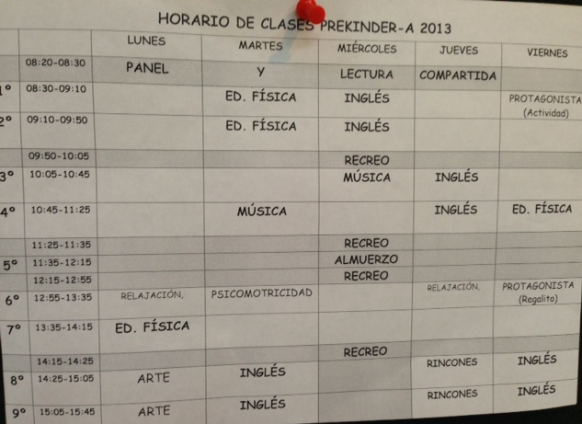
4.-

5.- Fecha: Jueves, 4 de Abril del 2013

Observación:
Mientras los niños están en la alfombra en Inglés con su profesora especialista le pregunto a la educadora si puedo revisar el baúl que hay en la sala, que sirve para trabajar en rincones. Cuando ella accede, me muestra el baúl del hospital que es el que le corresponde a mi sala (Cada sala de PreBásica consta con un baúl para uno de los rincones). En él hay un delantal manchado, roto en los puños y sin botones, 3 estetoscopios de plásticos en evidente mal estado, debido a la falta de las gomas para las orejas, mascarillas reales, pero usadas, y partes de computadores.

6- Fecha: Jueves 10 de Mayo del 2013

Observación:
Según el horario debería estar comenzando el momento de rincones, pero la educadora ha decidido registrar en la croquera una salida a terreno. “Niños, vayan a sus casilleros, toman su croquera y su estuche y se sientan en sus puestos”

7.- Fotos iniciales

Baúl del Hospital

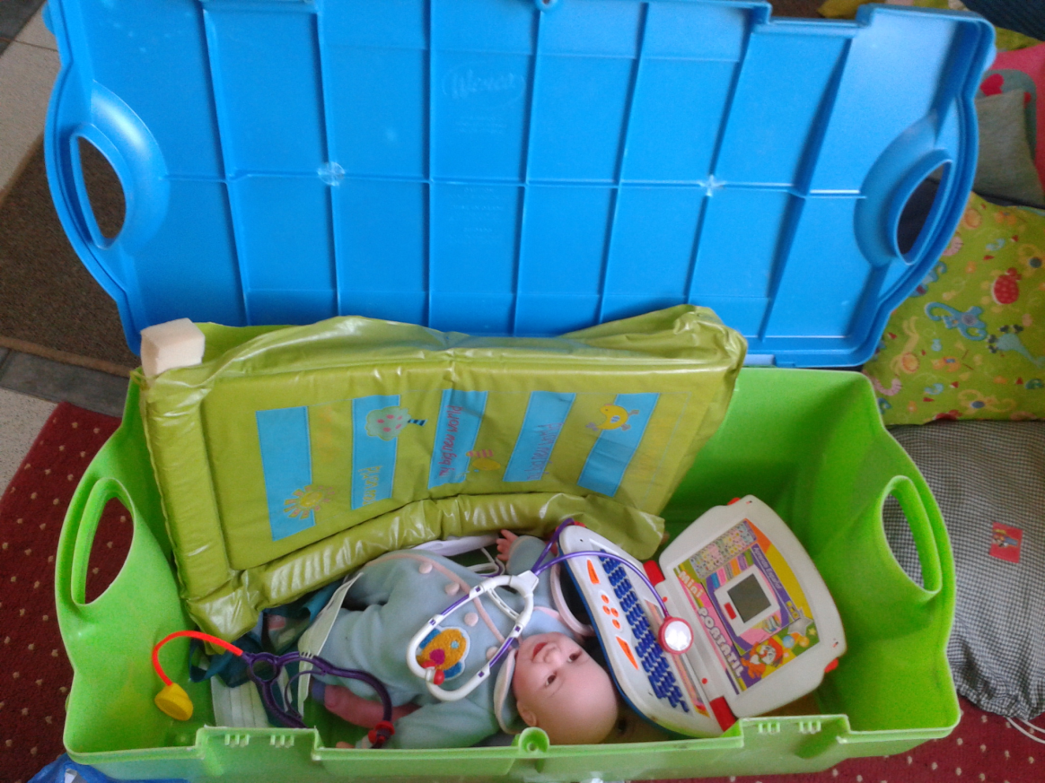

Baúl de Disfraces
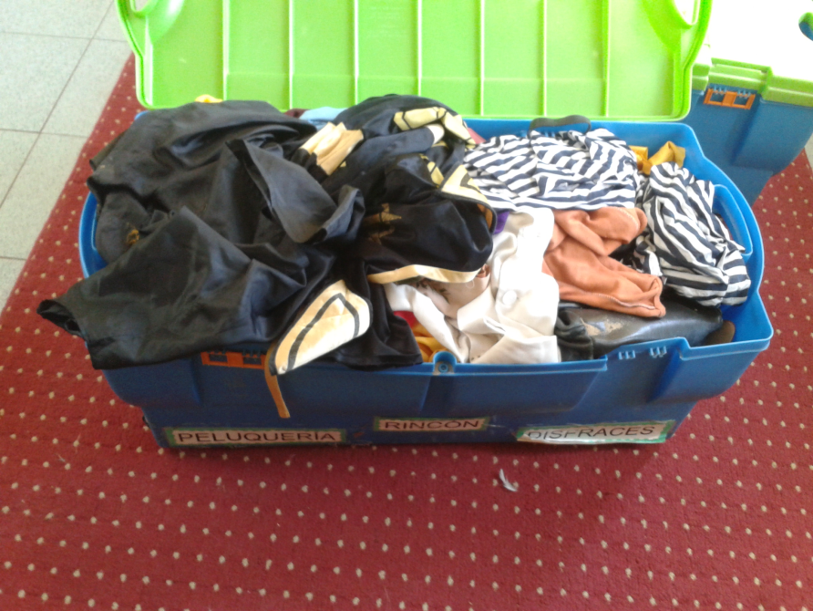

Baúl de Construcción
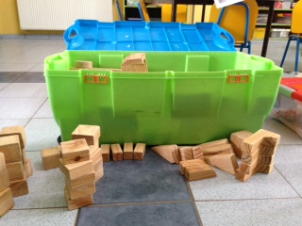

Baúl del Almacén
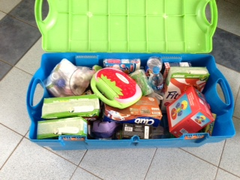

8.- Construcción varitas mágicas y parche de pirata para baúl de disfraces (según intereses recogidos en el diagnóstico)

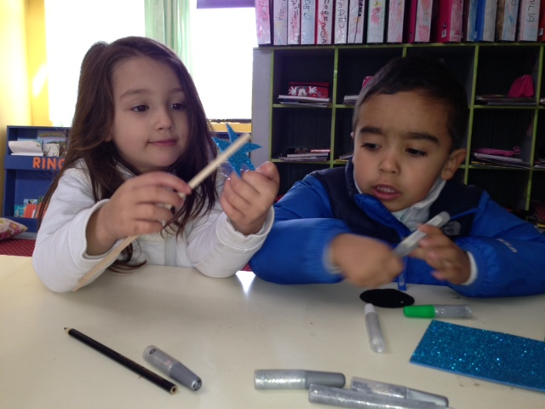

9.- Comunicación PreKinder A
Estimados Papás:
Junto con saludarlos, les cuento sobre mi Proyecto de Práctica, en el cual quiero organizar los materiales de los baúles que tenemos en el Rilán, con el fin de tener un buen momento de juego simbólico, promoviendo aprendizajes sociales y cognitivos. Para esto, necesito pedirles su colaboración, en el caso de que contaron en sus casas con alguno de los siguientes materiales:
Para el baúl de la construcción, donde buscamos que los niños puedan jugar con sus construcciones de bloques (puentes, edificios, ciudades, casas, etc),
- Pistas de autos, que ya no usen
- Autitos, camiones y otros medios de transporte
- Animales
- Personas
- Señales de tránsito pequeñas
- Otros
Quienes puedan colaborar, les pido que los hagan llegar el lunes 17 a la sala.

De antemano, muchas gracias,

Ignacia Labbé C
Alumna en Práctica
Universidad Católica de Chile

10.- Fotos actuales

Baúl del Hospital
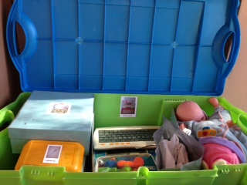

Baúl de Disfraces
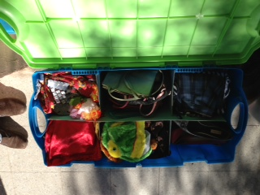

Baúl de Construcción
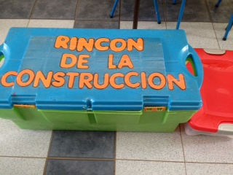

Baúl del Almacén
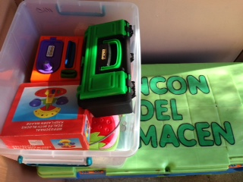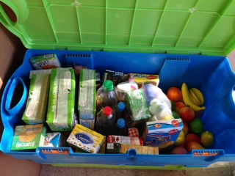

11. Sistematización de los datos (tablas)

Estrategia 1:

1.-“Considero que la reunión resultó muy bien, ya que cada una pudo exponer sus ideas y pudimos llegar a un acuerdo, en cuanto a las reuniones mensuales y a cómo se trabajará este momento en cada nivel” (Colaboradora).

Actividad | Instrumento | Indicadores | Logrado | No logrado
Reunión inicial | Lista de cotejo | Conocen el documento | X
 |  | Retroalimentan con ideas propias. | X
 |  | Se llega a un consenso acerca del trabajo en Rincones | X

2.- Evaluación y planificación periódicas: No se llevaron a cabo por tiempo, por lo que NO FUERON OBSERVADAS, sin embargo, dentro de la Reunión inicial, se llegó a un acuerdo de que éstas se harán con todos los niveles una vez al mes, para conversar acerca del trabajo de Rincones en cada sala.

Estrategia 2:

Actividad | Instrumento | Registro
Campaña con los padres para recolectar material | Registro de Observación con foco dirigido. | Llegaron muchos materiales útiles para los baúles. Algunos papás se nos acercaron para comentarnos sobre la recolección del material, viéndose interesados por el tema.
1.-

2.-

Actividad | Instrumento | Indicadores | Logrado | No logrado
Diagnóstico del material | Lista de cotejo | Identifican la utilidad del material | X
 |  | Aportan ideas de nuevos materiales | X

Actividad | Instrumento | Registro
Construir material con los niños | Registro de Observación con foco dirigido. | Se trabajo en grupos chicos, se construyeron diferentes materiales, los niños estaban interesados: “¿Y después estos billetes que hicimos estarán en el baúl para jugar?”.
3.-

4.-

Actividad | Instrumento | Indicadores | Logrado | No logrado
Organizar el material. | Lista de cotejo | El material se encuentra en buen estado . | X
 |  | El material posee una etiqueta con su foto y nombre. | X
 |  | El material está ubicado de forma accesible para su uso. | X
 |  | El material responde a la necesidad de juego de los niños. | X

12. Descripción del panorama evaluativo desarrollado

ESTRATEGIAS |  |  | FECHA DE EVALUACIÓN |  |  |  |  | EVALUACIÓN PROYECTO
Estrategia | Objetivo | Actividad | 27 al 31 de Mayo | 3 al 7 de Junio | 10 al 14 de Junio | 17 al 21 de Junio | 24 al 28 de Junio | ¿Qué técnica para recolectar o construir los datos van a utilizar? | ¿Cómo lo harán?  ¿Cuándo? | ¿Instrumentos? | ¿Qué instancias para el análisis?
Planificación | Anticipar e intencionar el trabajo de rincones | Reunión inicial | X |  |  |  |  | Observación | Pauta con indicadores previos por las colaboradoras (después de la reunión). | Lista de cotejo:  - Conocen el documento  -Retroalimentan con ideas propias.  - Se llega a un consenso acerca del trabajo en Rincones. | Reuniones de permanencia.
 |  | Reuniones mensuales | - | - | - | - | - | N.O | N.O | N.O | N.O
Implementación y Organización | Mejorar los recursos existentes para el trabajo en rincones e intencionar pedagógicamente su organización | Diagnóstico del material |  | X |  |  |  | Observación | Aplicar Pauta con indicadores previos por alumnas en práctica (después del diagnóstico). | Lista de cotejo:  - Identifican la utilidad del material.  - Aportan ideas de nuevos materiales. | Reuniones de permanencia.

 |  | Campaña con los padres para recolectar material |  |  | X |  |  | Observación | Registro de Observación por educadoras (Una vez finalizada la recolección del material). | Registros de Observación con foco dirigido. | Reuniones de permanencia.
 |  | Construir material con los niños. |  | X |  |  |  | Observación | Registro de Observación por alumnas en práctica (una vez realizada la construcción del material | Registro de Observación con foco dirigido. | Reuniones de permanencia.
 |  | Organizar el material |  |  | X |  |  | Observación | Aplicar Pauta con indicadores previos por alumnas en práctica (después de la actividad) | Lista de cotejo:  - El material se encuentra en buen estado.  - Cada material posee una etiqueta con su foto y nombre.  - El material está ubicado de forma accesible para su uso.  - El material responde a la necesidad de juego de los niños. | Reuniones de permanencia.
Realización del momento de Rincones. | Llevar a cabo el momento de Rincones | Momento de Rincones. |  |  |  | X |  | Observación | Aplicar Pauta con indicadores previos por alumnas en práctica (después del diagnóstico). | Lista de cotejo:  - El horario destinado a estrategia de “rincones” se está utilizando para el cumplimiento de ésta.  - Las interacciones que los niños tienen en este momento responden al juego dramático.  - Los niños se muestran interesados en el momento de rincones, utilizando el momento y material destinado para esto  - Los niños al terminar de utilizar un material lo guardan en el compartimiento destinado para el. | Reuniones de permanencia.

